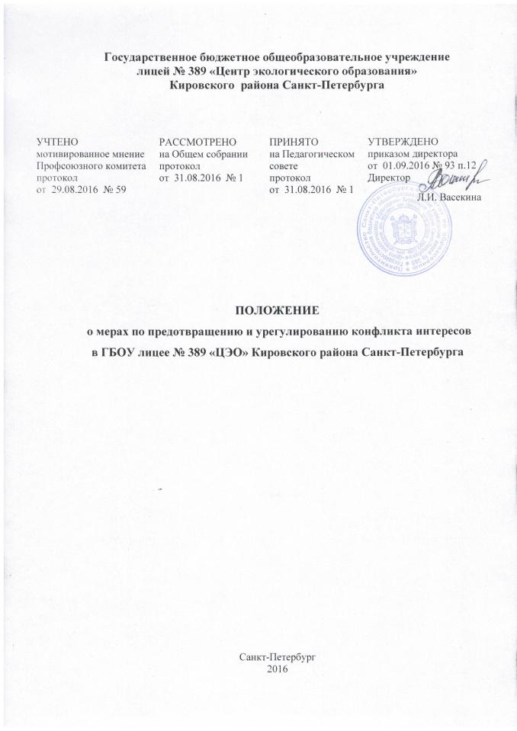
- Общие положения
1.1. Настоящее Положение разработано в соответствии с требованиями Федерального закона от 25.12.2008 No273-ФЗ «О противодействии коррупции» и «Методическими рекомендациями по разработке и принятию организациями мер по предупреждению и противодействию коррупции» Министерства труда и социальной защиты Российской Федерации.
1.2. Настоящее положение определяет в рамках реализации уставных целей и задач ГБОУ лицея № 389 «ЦЭО» Кировского района Санкт-Петербурга (далее по тексту – ОУ) систему мер по предотвращению и урегулированию конфликта интересов в лицее.
1.3. Положение разработано с целью оптимизации взаимодействия педагогических работников с другими участниками образовательных отношений, профилактики конфликта интересов педагогического работника, при котором у педагогического работника при осуществлении им профессиональной деятельности возникает личная заинтересованность в получении материальной выгоды или иного преимущества и которая влияет или может повлиять на надлежащее исполнение педагогическим работником профессиональных обязанностей вследствие противоречия между его личной заинтересованностью и интересами обучающегося, родителей (законных представителей) несовершеннолетних обучающихся.
1.4. Основной задачей деятельности ОУ по предотвращению и урегулированию конфликта интересов является:
- ограничение влияния частных интересов, личной заинтересованности работников на реализуемые ими трудовые функции, принимаемые деловые решения;
- обязательность раскрытия сведений о реальном или потенциальном конфликте интересов;
- индивидуальное рассмотрение и оценка репутационных рисков для ОУ при выявлении каждого конфликта интересов и его урегулирование;
- конфиденциальность процесса раскрытия сведений о конфликте интересов и процесса его урегулирования;
- соблюдение баланса интересов организации и работника при урегулировании конфликта интересов;
- защита работника от преследования в связи с сообщением о конфликте интересов, который был своевременно раскрыт работником иурегулирован (предотвращен) ОУ.
1.5. .Действие положения распространяется на всех работников ОУ вне зависимости от уровня занимаемой должности.
1.6. Под личной заинтересованностью указанных лиц понимается материальная или иная заинтересованность, которая влияет или может повлиять на обеспечение прав и законных интересов ОУ.
1.7. Под конфликтом интересов понимается ситуация, при которой личная заинтересованность вышеуказанных лиц влияет или может повлиять на исполнение ими своих профессиональных обязанностей и (или) влечет за собой возникновение противоречия между такой личной заинтересованностью и законными интересами учреждения или угрозу возникновения противоречия, которое способно привести к причинению вреда законным интересам ОУ.

2.Основные обязанности работников
в связи с раскрытием и урегулированием конфликта интересов
Основные обязанности работников в связи с раскрытием и урегулированием конфликта интересов включают в себя:
2.1. При принятии решений по деловым вопросам и выполнении своих трудовых обязанностей руководствоваться интересами ОУ – без учета своих личных интересов, интересов своих родственников и друзей;
2.2.Избегать (по возможности) ситуаций и обстоятельств, которые могут привести к конфликту интересов;
2.3.Раскрывать возникший (реальный) или потенциальный конфликт интересов;
2.4.Содействовать урегулированию возникшего конфликта интересов.

3.Порядок раскрытия конфликта интересов
В ОУ устанавливаются виды раскрытия конфликта интересов:
3.1. Раскрытие сведений о конфликте интересов при приеме на работу;
3.2. Раскрытие сведений о конфликте интересов при назначении на новую должность;
3.3.Разовое раскрытие сведений по мере возникновения ситуаций конфликта интересов;
3.4. Раскрытие сведений о конфликте интересов осуществляется путем заполнения бланка сообщения о наличии личной заинтересованности при исполнении обязанностей,
которая приводит или может привести к конфликту интересов согласно Приложению № 1.

4.Меры по разрешению конфликта интересов
4.1.В ОУ предусматривается конфиденциальное рассмотрение представленных сведений и урегулирование конфликта интересов.
4.2.Поступившая информация проверяется директором ОУ с целью оценки серьезности возникающих для ОУ рисков и выбора наиболее подходящей формы урегулирования конфликта интересов.
4.3.В результате рассмотрения конфликта интересовиспользуются различные способы их разрешения:
1) Ограничение доступа работника к конкретной информации, которая может затрагивать личные интересы работника;
2) Добровольный отказ работника ОУ или его отстранение (постоянное или временное) от участия в обсуждении и процессе принятия решений по вопросам, которые находятся или могут оказаться под влиянием конфликта интересов;
3) Пересмотр и изменение функциональных обязанностей работника;
4) Временное отстранение работника от должности, если его личные интересы входят в противоречие с функциональными обязанностями;
5) Перевод работника на должность, предусматривающую выполнение функциональных обязанностей, не связанных с конфликтом интересов;
6) Передача работником принадлежащего ему имущества, являющегося основой возникновения конфликта интересов, в доверительное управление;
7) Отказ работника от своего личного интереса, порождающего конфликт с интересами ОУ;
8) Увольнение работника из организации по инициативе работника;
9) Увольнение работника по инициативе работодателя за совершение дисциплинарного проступка, то есть за неисполнение или ненадлежащее исполнение работником по его вине возложенных на него трудовых обязанностей.
4.4.Ситуация, сведения о которой были предоставлены работником, не является конфликтом интересов, не нуждается в специальных способах урегулировании

Приложение № 1
к Положению о мерах по предотвращению
и урегулированию конфликта интересов
в ГБОУ лицее № 389 «ЦЭО»
Кировского района Санкт-Петербурга

Директору ГБОУ лицея № 389 «ЦЭО»
Васекиной Л.И.
от _________________________________
___________________________________
(ФИО, должность работника учреждения)

Сообщение
о наличии личной заинтересованности при исполнении обязанностей,
которая приводит или может привести к конфликту интересов

Сообщаю о возникновении у меня личной заинтересованности при исполнении обязанностей, которая приводит или может привести к конфликту интересов (нужное подчеркнуть).

Обстоятельства, являющиеся основанием возникновения личной заинтересованности:
____________________________________________________________________________________________________________________________________________________________________________________________________________________________________________________________________________________________________________________

Обязанности в соответствии с трудовым договором, на исполнение которых влияет или может повлиять личная заинтересованность: _____________________________________________________________________________
_______________________________________________________________________________________________________________________________________________________________________________________________________________________________________

Предлагаемые меры по предотвращению или урегулированию конфликта интересов:
_________________________________________________________________________________________________________________________________________________________________________________________________________________________________________________________________________________________________________________________________________________________________________________________________

_________________ _________________________________________________
(дата) (подпись, расшифровка подписи)

